شرح المحاضرات الاولى

المحاضرة الاولى
تعريف المقال انه مجموعة فقرات وهذا حتى المقال بالعربي بس هم يبون يصعبون علينا الدنيا المهم
اول فقرة طبعا ايش بتكون اكيد مقدمة مو ختام واخر فقرة ختام مو مقدمة ما يبي لها ذكاء وانا مادري ليش قاعدين يقولون لي كذا يعني المقدمة وين بتنحط بالله ؟<<< عصبت

لا خلاص
بس المهم انكم تعرفون ان المقدمة تتضمن اشارات وكلمات تعبر عن العناوين الرئيسية للقطعة وهذا اللي يسمونه الثيسزستيمنت و -يكون في اخر جملة منها - وبتعرفون عدد العناوين الرئيسية من خلالها - وقد تشير الى طريقة تنظيم المقال طبعا المقدمة لازم تكون تجذب القارئ - مو تشرده من اولها قص عليه بكم كلمة عشان يحسب ان مقالك مهم ويكمل قرائه - >> امزح بس لازم تكون مقدمتك جاذبة وهذا معروف حتى في الالقاء ورسبشن الاماكن و المؤسسات
تكون جاذبة عشان يؤخذ انطباع جيد

والشي الثاني قلنا الموضوع الواحد بتتفرع عنه عناوين رئيسية
كل فقرة بتتكلم عن فكرة رئيسية من الموضوع او مثل ما نقول عنوان رئيسي هم يسمونه سبتوبك - مو تخلط فقرات الموضوع وتحوس الدنيا -
- اربط الموضوع ببعضه باستخدام الروابط مثل برغم - لكن - الخ الخ - مو تكتبين كانك صف اول ابتدائي جملة تسكتين بعدين جملة -

المقال يتميز بالوحدة والتماسك وهذا تعبير عن اللي قلنا فوق ولازم تتحرك بين الجمل بسلاسة مو تقفز لي فجاة من جملة الى اخرى
الوحدة يعني تتكلم عن موضوع واحد في مقال وتكون مركز مو تجيب لي عشرين موضوع مختلف
التماسك يعني تربطهم بروابط مو تخلي كل واحد طاير في جهة - (ارجع للشريحة الثامنة من المحاضرة الاولى فيها كل رابط و استخدامه - وتستخدم تقنية معينة انك تكرر الكلمات اللي تخص الموضوع (الكلمات المفتاحية) بحيث ان يكفي نسوي مسح ونشوف هذي المفردات تتكرر في الفقرات فنعرف الموضوع يتكلم عن ايش -

الحين هذي القواعد كلها تنطبق بشكل مصغر على كل فقرة من فقرات المقال :
يعني الفقرة لازم يكون لها موضوع رئيس وثيسمنت وحدة وتماسك

نجي اول للمقدمة :
فيه منه موديلات كثيرة ممكن تجذب القارئ منها :
1- مقدمة على شكل قمع : يبدا بالموضوع بشكل عام بعدين يبدا يخصص شوي شوي لما يوصل للفكرة اللي يبي يتكلم عليها بشكل مركز ويمشي معاها بعدين - اول جملة او جملتين يكون عام الجملة اللي بعدها اخص وهكذا
مثل الكمرة تبدا بصورة واسعة بعدين تسوي شوي شوي زوم عشان الجذب نفس الحركة هنا
2 - مقدمة درامية : تثير الاهتمام وغالبا هذا يكون من خلال وصفك لمشهد معين مرتبط بالموضوع طبعا
3- ممكن تشد القارئ بان تبدا باحصائية او حقائق علمية
4- ممكن بخلفيات تاريخية

هذي المحاضرة الاولى
طبعا فيها تمارين وكم قطعة تطبيق

نجي لبدي المقال
وهي الفقرات اللي في النص بين المقدمة والخاتمة

قلنا الفقرات لازم تكون مقسمة على عناوين فرعية لكل وحدة فيها
تقدر تقسمهم حسب موضوعك ونوعه على
أسباب مثلا او، وأنواع او صفات ، واساليب، اومزايا وعيوب،
وهذا ما يسمى بالتقسيم المنطقي

الحين هو يجي يعيد الاشياء اللي في المحاضرة الاولى يقول: المفاتيح للتقسيم المنطقي هي :
قسم موضوعك الى عناوين فرعية
ناقش كل عنوان في فقرة
اربط بين الفقرات بروابط ( قلنا استخدم الترانزجشن والكونجنكشن اللي اخذناه بعدين ) وفيه في جدول في الشريحة 19 فيه تعبيرات حق التقسيم المنطقي مثل اولا ثانيا اخيرا ... ات سترا >>> متعوب

ملاحظة : استخدم (: ) نقطتين فوق بعض في الثيسزستمنت لما تجي تعرض العناوين الفرعية مثلا :
يعتقد سيغموند فرويد أن العقل البشري له ثلاثة أجزاء منفصلة : الهوية ، الأنا، والأنا العليا

- لازم تكون الجمل المربوطة بينها برالززم- ارجعو للمحاضرة العاشرة -

- اهم شي في المقال كله الثيسزستيمنت

اخطاء الثيسزستيمنت
- انه يكون عام جدا بحيث ما ندري عن ايش موضوعك بالضبط بيتكلم
- انك تسوي اعلان صريح شوفو ترا انا بتكلم عن كذا وكذا - خلاص قول اللي تبي واخلص احنا نقرا
- الحقيقة الواضحة : انك تبي تتكلم عن الانترنت تقوم تقول : الانترنت هو الطريق السريع للاتصالات
لازم تقول : ثورة الانترنت لها عواقبها السلبية الاايجابية

الخاتمة
بتكون ملخص لكل الموضوع او اعادة الثيسزستيمنت بصيغة اخرى
لاتفتح نقطة جديدة ما نذكرت في الموضوع
يكون فيها كلمات تعبر عن التلخيص والختام
in conclusion, in summary, in brief, in
short, indeed

وهذه تقنيات معينة لجعل الختام اكثر اثارة :
اكد على نتيجة الافكار اللي ذكرتها
تقديم حلول للمشاكل التي تقدم ذكرها
توقع للنتائج التي قد تحدث كنتيجة للافكار التي طرحتها
تقديم توصية بشأن المواد الواردة في المقال.

مسودة تخطيط
قبل ما تكتب المقال اكتب مخطط اللي هو مثل المسودة
وفوائدة كما يلي :
بيكون مقالك منظم
تبقي فقراتك متركزة على افكار عناوين الثيسزستمنت
سوف تحفظ وقتك من ان يضيع ( وهذا فائدة التخطيط عموما وفي كل الامور ) ولو كتبت مقالا من غير تخطيط ستاخذ وقتا اكبر مما لو بدات بمخطط تفصيلي

طريقة عمل المخطط

- استخدم الارقام الرومانية لتمثيل الفقرات
- استخدم الكابتل لتمثيل التفاصيل التي تدعم الفقرات
- ابدا مخططك بالثيسزستيمنت لان هو اللي بتمشي عليه طول الموضوع وبيكون دليلك
- من الثيسزستيمنت ممكن تبدا بكتابة جمل العناوين الرئيسية لكل فقرة
- بالنسبة للعناوين الرئيسية لازم تدعم الثيسزستيمنت في نفس الوقت لازم الافكار التي تطرح في كل فقرة تدعم العنوان الرئيس حقها
- حط تحت كل فقرة لستة او قائمة فيهابعض تفاصيل تدعم عنوان الفقرة , امثلة , او افكار تريد ان تدرجها في كل فقرة

الارقام الرومانية

i = 1 xi= 11
ii= 2 xii= 12

iii= 3 xiii= 13

iv= 4 xiv= 14

v= 5 xv= 15

vi= 6

vii= 7

viii= 8

ix= 9

x= 10

تمت المحاضرة الثالثة
المحاضرة الرابعة مراجعة

المحاضرة الخامسة
عملية كتابة المقال

- لا تستخدم في كتابتك صيغ عن الناس : مثل انتم فعلتم ، وسوف ترون
لا بل تكلم عن نفسك واستخدم صيغة : انا فعلت كذا ، او نحن فعلنا كذا ( وعلى فكرة هذا حتى في الالقاء غير جيد )
- بدلا من ان تكلف القارئ بكيف يؤدي مهمة ما اخبره كيف فعلت انت هذه المهمة وهو سيفهم ( وهذا يذكر وتاكيد على نقطة ( عدم الحديث بصيغة انت و انتم بل قل انا ونحن )
- ضع القراء في اعتبارك وانت تكتب ولا تفترض انهم سيعرفون كل تفاصيل موضوع ولذا ان ذكرت مصطلحا معينا ما غير مالوف فعرفه اعني عرف به القارئ مثلا بتتكلم عن الكمبيوتر لا تفترض اني كقارئ خبير اجهزة وبعرف كل مصطلحات الكمبيوتر
- استخدم لغة واضحة غير معقدة بحيث اي شخص عاقل ممكن يفهمه ولا تتشدق بالمفردات الصعبة >>وتتفلسف كثير وتسوي لي فيها مثقف

- يمكن تقسيمها إلى خطوات أو مراحل.
- أقترح عليك أن تحاول تنظيم الموضوع الخاص إلى ثلاث فئات رئيسية
- عند التنظيم تأكد أولا من ان الثيسزتمنت مكتوب بشكل صحيح.
- لابد ان يقود الثيسزنتمنت بشكل مباشر الى التقسيمات التي عملتها
- تاكد من ان كل براقراف له جملة عنوان فرعي مناسب له او توبك سنتنس

- يجب ان يظهر عملية تنظيم المقال بهذا الشكل
فقرة المقدمة
اول فقرة من البدي
ترانزشن او رابط + ثاني فقرة
ترانزشن + ثالث فقرة
اذا كانت فيه بعد فقرات نفس الشي
ترانزشن + الختام

تكملة المحاضرة الخامسة :
- تأكد من استخدام الروابط او الترانزشن او الادوات الانتقالية عشان تربط الافكار الرئيسية بالافكار الفرعية بحيث يكون اكثر سلاسة (التماسك )
- اكثر الترانزشن راح يكون تعابير تشير الى التايم لان طبيعة تنظيم عملية تتم هكذا اولا ثانيا first, second, thirdبعدين اخيرا >>> ات سترا , next, then, soon after, later, last, finally, and so on.

- البراقراف (الفقرة ) الواحد لازم على الاقل تتكون من خمس جمل عشان ما تكون قصيرة جدا
عملية صناعة المقدمة :
- المقدمة الجيدة تبدا بشكل عام ثم تتحرك تدريجيا نحو الثيسزستيمنت ( قلنا الثيزس يقع كاخر جملة تقريبا )
- لا تستخدم جمل او فقرات متقطعة غير ضرورية في المقال واجعلها تتدفق بشكل سلس
- استخدم الروابط جيدا فهي تساعدك على تضييق مقدمتك شيئا فشيئا حتى تصل للثيسز
- من المقدمة سوف يعرف القارئ عن ماذا ستتكلم خصوصا من الثيسز ( اهتم بالثيسز واشتغل عليه جيدا لان مثل ما قلنا اهم جملة في المقال ولازم تكون افكار المقال كلها متدفقة او مستمدة منه مو تطلع لنا شئ جديد ماله علاقة كلش بالسيثز ( حتى الخاتمة يحكمها الثيسز بطرق مختلفة )وترى القراء بيكونون حكم على المقال من ذيك الجملة فلا تفاجاهم واحترم توقعاتهم رجاء <<< هذي حق كل العرب )
- الثيسزستيمنت لازم يتضمن كومنت عن الموضوع
قلنا لا تسوي اعلان في الثيسز وهذي امثلة على الثيسز السيء :
وفي هذا المقال ، سأشرح...،"
"وكما ذكرت أعلاه...،"
"وكما هو موضح...،"
"لقد اخترت أن أكتب عن...،"
"أسباب المذكورة أعلاه ،"
"اعتقد"
"أشعر"
"في رأيي".
عملية صناعة العناوين الرئيسية للفقرات

next
عملية صناعة جمل العناوين الرئيسية للفقرات
احد الاخطاء انك تخليه ضيق و محدود جدا بحيث مثلا تكون جملة الفقرة هكذا ( بعد ذلك ، كتبت سيرتي الذاتية ) انت هنا لازم يكون كل الفقرة عن كتابتك للسيرة الذاتية مع انك قد تكون تقصد شي اعم وب تبي تتكلم عنه
فاحسن انك تختار جملة ما تحدك على الاقتصار على حديث معين لان قلنا هي مثل المقدمة للمقال بس هنا مقدمة للفقرة ولازم تشمل كل افكار الفقرة
لا يمكنك تبديل الموضوع في منتصف الفقرة ، وتبدأ مناقشة كيف اتصلت بوكالات التوظيف أو كيف اتصلو بك هاتفيا لإجراء مقابلات معهم.
- تذكر ان جمل عناوين الفقرات لازم تكون مستمدة من الثيسز لذلك اختار من اول ثيسز يكون واسع بيما يكفي بحيث يستوعبهم كلهم ( نفس العملية في اللي فوق في الفقرة الواحدة بس هناك على شكل مصغر )
مثال :
وحدة بغت تكتب عن حفلة نجاح بنتها كتبت الثيسز كذا : ( وبعد ان اجتمعنا وقررنا كانت الخطوة التالية هي اعداد الطعام ) الحين هنا لازم يكون موضوعها كله عند اعداد الطعام ما تقدر تتكلم عن التجهزات والاحداث الاخرى شفتو كيف حشرت نفسها ؟
بس الاصح انها تكتب (اجتمعنا وقررنا وبعدها كانت التحضيرات التي تركزت على الدعوات ، والالعاب والغذاء )
لاحظوا بعد استخدام صيغة التحضيرات افضل من استخدام كلمة الخطوة التالية لانها يكون استخدامها ممل احيانا
اقتراحات تساعد على تنمية الفقرة وتطويرها
- اذا كنت تطرح امر معين لا تقل فقط يجب ان نفعل هكذا بل قل لماذا يجب فعله ايضا احيانا يكون مهم انك تقول للقارئ مالا يجب فعله ولماذا
- ابلغ القاررئ بنتبيه او تحذير ضروري
- لاتطرح وجهة نظرك فقط بل اثبته ايضا - قدم اثباتات وادلة -
- استخدم صور او رسوم بيانية قد تفيد
الخاتمة
طبعا هو يكون تلخيص او نتائج او توصيات للافكار اللي وردت
ممكن تصف شعور الناس مثلا اذا كنت توصف طريقة طبخة معينة قول ايش كثر الناس عجبتهم هذي الاكلة مثلا
اوصف شعورك كيف ان الناس يكونون سعيدين لما يشعرون ان الاخرين راضين عن عملهم
طريقة تختبر فيها جودة خاتمتك
بانك تشوف المقدمة بعدين تقفز على الخاتمة اذا حسيت انهم ماشين مع بعض اوكي بس اذا حسيت كل واحد جاي من مقال ثاني ما له علاقة فاسمحو لي اقولكم ان هذا مو خاتمة جيدة

انتهت المحاضرة

المحاضرة السادسة مراجعة وفيها بداية موضوع المحاضرة السابعة بس فيها شوية نقاط جديدة
مثل ترتيب خطوات كتابة مقال الاسباب والنتائج

شرح فقرة من المحاضرة السادسة
How to write a cause and effect essay
"كيفية كتابة مقال السبب والنتيجة"
لها 3 خطواات..
Step one "الخطوة الاولى"
Select a significant topic, for example, a social phenomenon or a social trend.
"اختيار موضوع مهم,مثال,ظاهرة اجتماعية أو الاتجاه الاجتماعي"
Examples: "امثلة"
Social phenomena: " الظواهر الاجتماعية "
Teenage rebellion " تمرد في سن المراهقة"
Teenage violence "العنف في سن المراهقة"
Domestic abuse " الاعتداء المنزلي"
Environmental crisis " الأزمة البيئية"
Pollution "التلوث"
Social trends: "الاتجاهات الاجتماعية "
Increasing number of teenage pregnancies " زيادة عدد حالات الحمل بين المراهقات"
Increases in computer science majors. " الزيادات في تخصصات علوم الكمبيوتر"
Step two "الخطوة الثانية"
Decide whether you want to examine the cause or effect or both.
"تقرر ما إذا كنت ترغب في فحص السبب أو الأثر أو كليهما"
Step three "الخطوة الثالثة"
Examine each cause and effect thoroughly, using sufficient evidence to prove your points.
"دراسة كل الأسباب والنتائج بدقة، وذلك باستخدام ما يكفي من الأدلة لإثبات النقاط الخاصة بك"
مراجعتي للمحاضرة السابعة :

طريقة كتابة مقال السبب والنتيجة :

من اسمه فطبيعة المقال راح تناقش قضية معينة من ناحية طرح اسبابها ونتائجها
وبما اننا بنتكلم عن الاسباب والنتيجة فلازم نستخدم المفردات اللي تعبر عن الاسباب والنتائج مثل (
Cause structure words:
the first reason is, the next cause, because ,as
اللي بالازرق اذا جاو في البداية نحط بعدهم فاصلة

Effect structure words:
the first effect, as a result,consequently,therefore
(اللي بالازرق نحط قبله فاصلة منقوطة وبعده فاصلة )

الحين لكتابة مقال السبب والنتيجة عندنا طريقتين : البلوك والتسلسلي
في التسلسلي بيكون شكل المقال مرة فقرة سبب ومرة فقرة نتيجة مرة فقرة سبب ومرة فقرة نتيجة وهكذا
اما في البلوك الاسباب كلها نحط مع بعض بعدين النتائج وفيه فقرة اضافية نضيفها بينهم تسمىالفقرة الانتقالية (فقرة تستخدم للانتقال من فقرة الى اخرى لختمها والابتداء فيما يليها )
وطريقة البلوك هذي ممكن تنظم على 4 اشكال :
الاسباب - الفقرة الانتقالية - النتائج .
. اول سبب - الفقرة - باقي الاسباب - النتيجة
. النتيجة - الفقرة - الاسباب
. ممكن الاسباب - النتائج من غير استخدام الفقرة

دراسة لمقال الخجل
من المقدمة سندرك ان المقال سيتكلم عن النتيجة لوجود كلمة (resolt - effect )
وهو ياخذ طريقة البلوك والشكل الثاني من اشكالها
طبعا الفقرة الاولى عبارة عن مقدمة وتحتوى الثيسمنت وقد اشير فيها الى سببين رئيسيين من اسباب الخجل اللي هم البيئة والعامل البيولوجي (متعلق بالجينات والهرمونات
الفقرة الثانية تناول السبب الاول بالنقاش اللي هو السبب البيولوجي
الفقرة اللتي بعدها الي هي الثالثة محتواها ان البيئة قد تتغلب على العامل البيولوجي فقد يولد الشخص خجلا وحينما يكبر يفقد شيئا من خجله والعكس صحيح
وهذه هي الفقرة الانتقالية وهنا تلاحظون انه اوجد رابط ما بين العاملين او السببين البيولوجي والبيئي لانه في الفقرة اللي بعدها راح يتكلم عن العامل البيئي
العامل البيئي يتفرع منه عدة اسباب ايضا العائلة - الثقافة - التكنولوجيا (لان كثرة الانشغال فيها يساهم في عدم الاحتكاك المباشر بالناس ) وناقش كل سبب منهم في فقرة على حدة
وقبل الخاتمة راح للنتيجة وبتلاحظون فيها كلمة (consequence)
واخر فقرة هي الختام وبتشوفون فيها كلمة sum up
...
مقال الاكتئاب هو يمثل الطريقة التسلسلية
+
في المحاضرة السابعة
كان فيه نقطة يعني في المقدمة اذا واحد يبي يكتب مقال النتيجة والسبب يتبع هذي الاستراتيجيات :
Remember the following points when you write about the causes of an effect:
1.Look at the possible causes and discuss them.
ابحث عن المسببات المحتملة وناقشها
2.Support all the causes. Give good examples.
ادعم كل واحد منها واعط امثلة
3.State your most important cause list. This will make your essay m ore interesting.
اجعلهم على شكل نقاط

المحاضرة الثامنة :
تتكلم عن طريقة كتابة نوع اخر من المقال وهو المقال المقارن يعني يقارن بين شيئين المتشابهات ويناقش الاختلافات بينهم والتشابهات
عندنا نفس الشي طريقتين مختلفتين :
الطريقة الاولى هي طريقة نقطة ورا نقطة او بوينت باي بوينت
الطريقة الثانية طريقة البلوك وهي متشابهة مع طريقة البلوك في المحاضرة السابعة
كل وحدة من هذي الطرق ممكن تكتب كمقال طويل ومقال قصير وكل وحدة لها شكل مختلف
بالنسبة لطريقة بوينت باي بوينت :
القصير : فقرة تناقش الاختلافات - فقرة تناقش المتشابهات
الطويل : فقرة تناقش اختلاف - اللي بعدها تناقش التشابه في هالنقطة نفسها - اللي بعدها تناقش اختلاف - واللي بعدها تناقش تشابه في نفس النقطة وهكذا
طبعا كلهم لهم خاتمة ومقدمة في كل انواع المقالات فما يحتاج اقول
بالنسبة للبلوك :
القصير : نفس ترتيب المقال القصير في طريقة بوينت باي بوينت ( وانا مدام نفسه ما فهمت ليش فرقو بينهم اصلا)
الطويل : يشبه طريقة مقال السبب والنتيجة وتجي بالترتيب التالي
فقرات اختلافات (على اكثر من فقرة )- فقرة انتقالية - فقرات متشابهات
دراسة لمقال يمثل طريقة البلوك الطويل ( اليابان والولايات المتحدة اختلاف لكن تماثل ) ومن العنوان وضح ان المقال مقارن لكن مو كل العناوين بتكون واضحة زي كذا مو شرط
طبعا كعادة اي مقال بدا بمقدمة وفيها معلومات عامة والثيسس ستيمنت مركز على الاختلافات فكانه بيبدا فيها
وفعلا الفقرة الاولى من البدي
1 اختلاف الناس : وباقي الفقرة طبعا دعم لهذي الفكرة
الفقرة الثانية اختلاف ثاني التفاعل الجماعي
الفقرة اللي بعدهم هي الفقرة الانتقالية وبينتقل فيها ما بين الحديث عن الاختلافات الى المتشابهات
بعدين الفقرات التالية التشابهات ويناقش كل متشابه في فقرة ويدعمهم مثل ما سوى مع الاختلافات
اول تشابه كان نفس الثقافة الزراعية
الثانية البيزنس متطور عندهم
الثالث العمل اهم شي عندهم
والخاتمة اعادة للثيسس ستيمنت اللي هي الاختلافات
الان دراسة لمقال قصير : مقال وحدة تقارن فيه تجربتها في الحياة في نيويورك وقواتيميلا
في المقدمة ذكرت انهم برغم اختلافهم ففي بينهم تشابه في بعض الاشياء عموما وواضح انها بتركز على التشابه في الفقرة اللي وراها ونشوف انها عطت راي وقالت انها حبت كلا الحياتين
في الفقرة اللي بعدها فقرة وحده عرضت المتشابهات ودعمتها بالامثلة
والفقرة اللي بعدها عرضت الاختلافات في فقرة واحدة ودعمتها بالامثلة
بعدين الخاتمة
بعدين في عندنا كلمات معينة بنستخدمها للمقارنة والتشابه
ولها قواعد بالتفصيل في المحاضرة التاسعة والعاشرة

المحاضرة التاسعة

تتكلم عن الجمل اللي ضمن المقال
وتنويعه ما بين جمل بسيطة ومركبة ومعقدة لان المقال اذا استخدم طريقة جملة واحدة في كل الجمل راح يكون ممل (وعطانا مثالين على قطعة كتبت بصيغتين نقارن بينهم الاولى كلها جمل بسيطة ما فيها تنويع والثانية فيها تنويع وصارت اكثر اثارة )
فيه شي عندنا اسمه كلوز clouse وهو على نوعين independent و depenent
بنتكلم على الادوات اللي تستخدم في الربط ما بين جملتين وطريقة استخدامها في هذه الحالة
اول شي :
ايش هو الكلوز وايش هو الاندبندنت ودبندنت
الكلوز هو جملة تحتوي على فعل وفاعل
اما الاندبندنت هو الكلوز اللي له معنى مكتمل ومفهوم اذا استقل نفسه وما يحتاج لجملة غيره للتوضيح اما
الدبندت فهو اللي ماله معنى مفهوم ويحتاج لجملة اخرى حتى يكون مفهوم وغالبا او دايما يكون مسبوق بادوات نسميها subordinator وهي عديدة منها when - if - while )<< معددها في المحتوى ذاكر 25 وحدة

راح يكون اكثر تعاملنا مع الاندبندنت الحين

للتنويع في جمل المقال فهناك ثلاث انواع من الجمل
الجملة البسيطة : اللي تحوي كلوز independent واحد بس مثل (I live in San Francis)
الجملة المركبة : 2 indedependent مثل (She works in the city, but she lives in the suburbs
المعقدة : تحوي اكثر من اثنين indedependent

.الحين بالنسبة للمركبة للي يحتوي على اثنين independent لازم نربطهم مع بعض ولها ثلاث طرق للربط :
1- ; الفاصلة المنقوطة (independent; independent )
2-_( coordinating conjunction+, ) وفاصلة بعدها وهي مجموعة في كلمة (fanboys ) لتسهيل حفظها وهي اول حرف من كل منها وهي كالتالي ( and -nor - but -or - For- yet- so ) مثل (She works in the city, but she lives in the suburbs)
3- (; + Transition + , ) الترانسشن وهي ( however-therfor-nverthless ) ويجب ان تكون مسبوقة بفاصلة منقوطة ومتبوعة( بكوما) فاصلة عادية
مثال ( I love San Francisco; however,I hate the traffic

المحاضرة التاسعة انتهت كذا بس باقي نقطة متعلقة بالكوردينيتن ومعاني كل وحدة منها سوف اتبعها في الرد التالي مع المحاضرة العاشرة لانه قال بيتكلم بتفصيل اكثر

المحاضرة العاشرة
هالمحاضرة شوي فيها قواعد وتفاصيل اكثر من اللي قبل
من اول قلنا ان الجملة لها ثلاث انواع وفصلنا في الكومبوننت اللي هو المركب من اندبنتين يعني جملتين مستقلتين وبينهم رابط ومنها الكورديتن المجمعوعة في كلمة (fanboys )
الكوردينتن هذا يجعلهم لهم نفس حكم القرامر بمعنى ان اذا كان الفعل في الاندبندنت الاول كان ماضي يكون الفعل في الثاني بعد ماضي وما يصير واحد يجي مضارع والثاني ماضي مثل العطف عندنا في قواعد اللغة العربية المعطوف له نفس حكم المعطوف عليه
هذي الملاحظة اللي كنت ابي اقول
ـــــــــ
واليوم بنتحدث عن الجملة المعقدة Complex Sentences وحديثنا فيها راح يكون عن الدبندنت اكثر من الاندبندنت ونذكر انواع الدبندنت(الغير مستقل ) الثلاث
الجملة المعقدة Complex Sentences : هي جملة تتكون من اندبندنت + دبندنت واحد على الاقل
- الجملة المعقدة ممكن تبدا اول بالاندبندنت ويليها الدبندنت وممكن تبدا او بالدبندنت ثم الاندبندنت لكن في حالة بداها بالدبندنت لازم يتبعها فاصلة بعدها مثل : When I first moved to the city , I was afraid to drive the steep
ما هي انواع الدبندنت ؟
عندنا ثلاث انواع منها :adjective ، adverb ، noun ( دبندنت حال ، دبندنت صفة ، دبندنت اسم )
وكل وحدة من هذولا الدبندات لها صفات معينة وسبوردانت معين ( قلنا السبوردانت هو اللي يسبق الدبندنت دائما ومعددهم في المحاضرة التاسعة في الشريحة الخامسة )
1- dependent adverb:
يعبر دائما عن زمن الحدث ويسبقها سبوردنق يعبر عن الزمن مثل when، while -لكن مو شرط لان احيانا تختلف استخدامات السبوردن من سياق الى اخر لكن نحكي في الاغلب - << نحكي متاثرة بلهجة الدكتور
وفي نفس الوقت هو يجيب عن اسئلة ( اين ? من? لماذا? متى? )
اذاً الادفرب :
- يعبر دائما عن زمن الحدث
- ويسبقها السبوردنات التالية مثل (when- while -becous- although
- يجيب عن هذه الاسئلة ( اين ? من? لماذا? متى? )
الادجكتف والناون
adjective
اما الادجكتف adjective dependent : فهو جملة تصف الاسم الذي قبلها وهو يبدا بسبوردن يسمى بالرليتف relative (مثل الاسم الموصول في العربية ) اللي هي مثل ( who - whom -that - which - such as -whos )
مثاله : (man who are not married are colled bachelor) ( الرجل الذي لم يتزوج يسمى عازب )
فجملة who are not married هي وصف لما قبلها من الناون اللي هو المان او الرجال ولاحظ بدات ب who يعني الذي
الادجكتف دبندنت :
تبدا برليتف
يقع وصف للاسم
ياتي بعد الاسم
noun
اما الناون دبندنت : يعمل كاسم وياتي اما مفعول به او فاعل لجملة الاندبندنت ويبدا بسبوردن (wh ) الكلمات اللي تجي دايما حق الاسئلة
مثاله :( scientists know who caused it) الجملة اللي تحتها خط هي ناون دبندنت وهي تقعل هنا مفعول به
noun :
-ياتي فاعل او مفعول به لجملة الاندبندنت (للجملة المستقلة )
يسبق (wh ) Q
كذا انتهينا
بس باقي نقطة ال conjunctive adverbs اللي هي الادوات اللي تصل بين الجمل ومتى نستخدم كل واحد منها و كيف نستخدمها من الناحية القرامرية و ايش معناها اوظيفتها
ومسوي لنا جدول في المحتوى

اذاً الادفرب :
- يعبر دائما عن زمن الحدث
- ويسبقها السبوردنات التالية مثل (when- while -becous- although
- يجيب عن هذه الاسئلة ( اين ? من? لماذا? متى? )
خلوني اعطيكم مثال هنا
a citizen can vote in united state when he is 18 years old ( يستطيع المواطن التصويت في الولايات المتحدة حينما يصير عمره 18 سنة )
اللي تحته خط هو الدبندنت الادفرب

المحاضره عن تقنية معينة تستخدم في الكتابة كتابة الجمل عشان تكون اوضح واسهل واصح

ما يسمى بparallelism او التطابق والتوازي
وهو يعني ان الجمل او الكلمات المعطوفة على بعض تاخذ نفس التركيب الاعرابي مثل
مثال على الجملة الparallelism :
We wanted to cook and to swim
لكن لو كتبنا نفس الجملة بهذي الصيغة : We wanted to cook and to go swimming
فهي كذا مو برالزم لان الجملة الاولى اثنينهم جاو بصيغة المصدر اقصد كوك وسوم بس هنا الكوك جا مصدر بس السوم كتب صيغة الفعل

فائدة البرالزم : لان القارئ يتوقع انك بتمشي على نفس النمط واذا ما مشيت نفس الشي كانك فاجاته بالتغيير
فلازم في الكتابة نتبع البرالزم

تلاحظون ان حرف العطف اللي عطف بينهم هو and
لكن مو هو حرف العطف الوحيد اللي يربط بين الكلمات المتطابقة في غيرها وهي التي تسمى (coordinating conjunctions)

وبنتكلم عن كل واحد منهم على حدة ان شاء الله

Conjunction
اليوم بنتكلم عن الكونجنكشن Conjunction وانواعه وهو الادوات اللي استخدمناها في الربط بين الانبندنت والدبنتدنت
وكل نوع فيها لها قرامر او قاعدة معينة ومعنى معين للاستخدام وفاصلة معينة (منقوطة او غير منقوطة ) وتنحط في مكان معين في كل منها
قبل كل شئ فيه قواعد عامة في الكونجكشن :
- كل جملتين مربوطين مع بعض لازم فيه فاصله قبل الكونجكشن
- الكونجكشن بكل انواعه يربط مابين عناصر لهم نفس الحكم الاعرابي وهو ما يسمى ال parallelism
انواع الكونجكشن :
coordinating
adverb
subordinator
paired او correlative (من اسمه يتكون من كلمتين )

: coordinating
- قلنا هي المجموعة في كلمة (fanboys) وهي (and -but - or - nor - yet -so - for )
- طبعا تكون دائما في نص الجملة و تستخدم للعطف ما بين عنصرين او اكثر

- ممكن استخدامها للعطف بين :
1- ( كلمة وكلمة ) مثل ( you and i are studying togather )
2- (صيغة و صيغة phrase ) مثل ( we btter finish studying soon or we wil be late for the exam )
3- (كلوز وكلوز) وقلناالكلوز هو اللي يتضمن فعل وفاعل مثل (we would have reached on tim but there was a huge traffic jam )
وهذا ما يسمى بالتكافئ (equal)

- الفاصلة ( عادية غير منقوطة توضع قبلها )
- متى نحط الفاصلة هذي؟
فاصلة عادية تنحط قبلها في كل من هذي الحالات :
1- في حالة ربطها بين كل جملتين فيستثنى من ذلك كل من : الكلمات ، والفريز ، و سبوردنيت كلوز
امثلة :
الكلمات: coffe or tee
الفريز : at the peach or by the lakeside
سبوردنيت كلوز : whr you say and what you do
(لا حظوا الامثلة في كل منها ما حطينا قبل الكوردينت فاصلة لانها ليست جمل ولاحظو انها مربوطة بين شيئين فقط ولاحظوا بعد انها غير مكتملة المعنى )

2- في حالة عطفها او ربطها مابين ثلاث عناصر فاكثر وتوضع فواصل ايضا بين تلك العناصر
امثلة :
- مثال على ربط سلسة من الكلمات (Jones,Smith, and Jackson presented an interesting report
- سلسلة من الفريزز (The novel is available in print, on audio tape, and on video cassette
- سلسلة من الكلوز (The lawyer argued that the weather was bad, that the car had poor brakes, and that the other driver was speeding
-لاحظوا اخر عنصر اللي يسبق الكوردينيتن في كل الامثلة محصور بين فاصلتين حقه وحق الكوردنيتن -

3- في حالة الكمباوندز (Compound Sentences ) الجملة المركبة ( مثل ما اخذنا قبل للربط اندبندنت مع اندبندنت )

استخداماتها :

and : يربط بين اشياء متشابهة او مشتركة معا
but : يربط بين اشياء مختلفة او منفصلة
or : اظهار خيارات
nor : اظهار خيارات منفية
yet: اظهار تغيير
so ، for : اظهار علاقة
(بامكانكم الرجوع للامثلة في المحتوى)

في هالمحاضرة انا جمعت اشياء من محاضرات ثانية لتسهيل الفهم
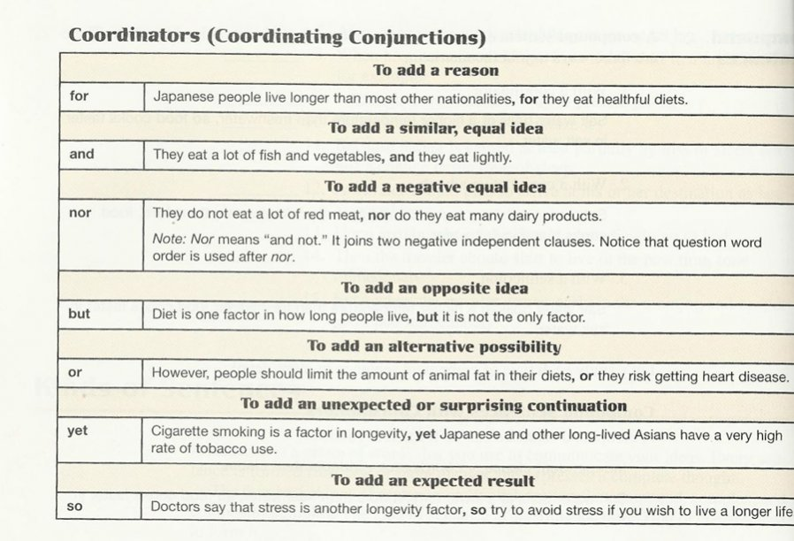

ملاحظة بخصوص وضع فاصلة الكوردينت في المحاضرة 13 شفتها الملاحظة تقول :
Note: The comma may be omitted between independent clauses if a sentence is very short.
Acceptable:
The shooting stopped and peace followed
يعني عادي لو الجملة قصير اننا ما نحط فاصلة

الحين نوع ثاني من الكونجكشن

paired او correlative

من اسمه يتكون كل واحد منهم من كلمتين يجون مع بعض وهم كما يلي :
not only .. but also
nather .. nor
eather.. or
not.. but

- مثل اللي قبلها لازم يكون بينها equal تساوي بمعنى( كلمة مع كلمة) وهكذا
- لازم يكون بينها برالزم ( مثل ما قلنا اول فعل ماضي يجي مع فعل ماضي ظرف مع ظرف وهكذا
في المرفقات فيه امثلة على البرالزم
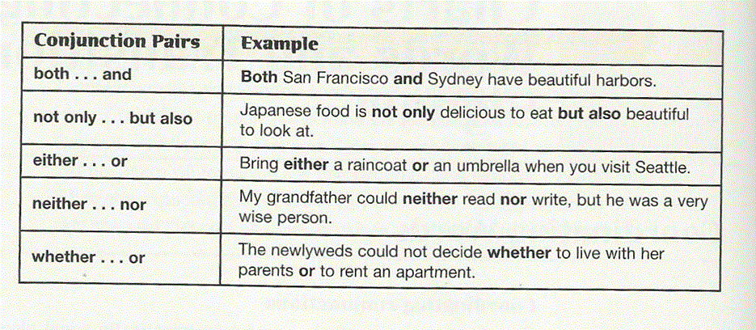
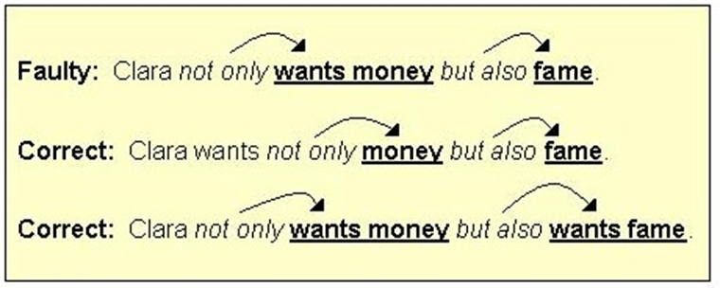

نجي لل adverb
كونجكنكشن ادفرب :

- هي احد الروابط التي توضع بين اندبندنت كلوز واندبندنت كلوز في حالة الكومباوند سنتنس مثل ماقلنا اول
- توضع قبلها فاصلة منقوطة وبعدها فاصلة عادية فيكون بهذا الترتيب(اندبندنت : الادفرب كونجكشن , اندبندنت )
- فيه منه كثير

في المرفقات في جدول يعددها و الوظائف

كونجكنكشن subordinator

هي التي تاتي في بداية الدبندنت كلوز - كما قلنا - وهي كثيرة
الفاصلة :
توضع فاصلة بعد عبارة الدبندنت اذا كانت الجملة مبتدأة بها

هناك عدة طرق لترتيبها بشكل معين ليسال حفظها منها
تلحينها على شكل اغنية

مالها جدول للوظائف لكنه معددها في الشريحة الخامسة في المحاضرة التاسعة
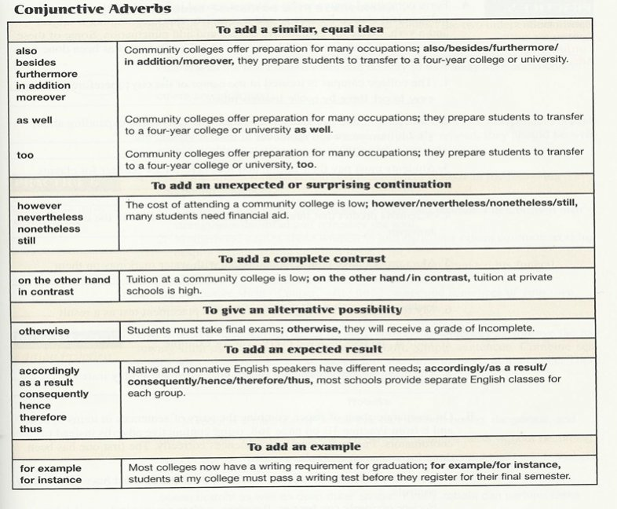

(http://www.ckfu.org/vb/t254261-10.html#post5055578 )
^
ارجعو للرابط هذا فيه صور ما ارفقتهاا

+

نجي لدرس الكوما الفاصلة فيها اعادات كثيرة لما سبق بحكم ارتباط المحاضرات الاخيرة مع بعضها لكن بجي على ما نذكر

الفواصل توضع في الحالات التالية :

التي تحصر بين فاصلتين

-الصيغ غيرالاساسية (يعني اذا حذفناها من الجملة ما بتاثر على المعنى ) وهي كالتالي

- صيغ الادجكتف نحطها بين فاصلتين مثل :
Mary Jones,who spoke at the meeting today, opposed the merger
اللي باللون الازرق هي ادجكتف
لو حذفناها من الجملة ما راح تاثر على المعنى
- صيغة برزنت بارتسبل :
Mary Jones, speaking at the meeting today, opposed the merger
واذا جات في البداية نحط بعدها فاصلة :
Speaking at the meeting today, Mary Jones opposed the merger
- الباست بارتسبل :
Mary Jones, frightened by a mouse, bought a cat او
Frightened by a mouse, Mary Jones bought a cat
- البدل Nonessential Appositives (البدل يعني يتكلم عن نفس اللي قبله بصيغة ثانية )
Professor Jones, my history instructor, dismissed the class early

-في الامثلة التي تتقدمها احدى هذه
(by such as, especially, particularly):
Jones likes to read about dogs, especially Welsh Corgis, in his spare time

- شرح الكلام اكثر:
His wife, not his brother, needs the money more

- الاسماء المتبوعة ب (Jr., Sr., Ph.D., M.D
Mary Jones, Ph.D., will lecture on insec fragmentation today at 4 p.m

- الروابط :
(in my opinion, unfortunately, moreover, of course, unfortunately, as a matter of fact, indeed, for example )
( The committee members, however, lacked initiative.)
- النداء المباشر لجلب الانتباه: Joe, please hand me the newspaper.
واذا كانت في النص فينحط لها فاصلتين قبل وبعد (You will see, ladies and gentlemen, that I have nothing up my sleeve)
وهذا اللي بالبني يسمونها اعتراضية لانها تدخل عرض في نص الكلام
فاصلة واحدة

في الصيغ الي تكون (مقدمة ) لما بعدها ولها 3 احوال :
- اما تبدا بظرف:
In the solitude of that snowy December night, we became good
friends
- Participial phrases مثل
:Speaking at the meeting today, the woman opposed the merger
بس اذا كانت الصيغة قصيرة فمو ضروري الفاصلة مثل : On that night we became friends.
- المصدر الذي ياتي مفعول به للظرف :
Upon entering the room, the police heard a gun
-في حال ال Adverbial infinitives
(كيف نعرف ان هذي الجملة ادفربل انفنتف ؟ بان نضع قبلها in order اذا ناسب المعنى فهو ادفربل )
مثال : To buy that car, you must pay a $500.00 deposit.
In order to buy that car, you must pay a $500.00 deposit.

- عند كتابة عنصرين او اكثر من التواريخ او العناوين :
نحصر كل عنصر عنوان بين فاصلتين بحيث تكون البداية النهاية فيها فاصلة The house at 100 West 67th Street, Baltimore, MD 21210, was sold today
- Before Confirmatory Questions:
You will be at the party, won't you؟
ملاحظات بخصوص الربط بين العناصر بالكوردينيتن مع الفاصلة :
- لما نربط بين ادجكتفين يعني صفتين بكوردينتن ممكن نشيل الكوردنيتن ونضع فاصلة فقط
- لما نربط بين سلسلة من العناصر ونحط كل بين اثنين كوردينتين ما نحط فاصلة مثل :
Jones and Smith and Jackson presented an interesting report.
خلصنا الكوما
بس انا عندي ملاحظات ابيكم تساعدوني فيها اللي يعرف
- فيه عبارة ما فهمتها اربكتني
Do not place commas between two items separated by commas
اول شي احس فيها خطا مطبعي ثانيا احس العبارة متناقضة مع اللي اخذناه

الكولونز وهي النقطتين :
-قبل السؤال وقبل جوابه
-لتقديم عبارة
- الساعة
-الاقتباس
-الاستشهادات
في قاعدة تقول
اذا كنت تستخدمين الكولون لتقديم جملة كاملة فخلي اول كلمة فيها كبتل في الجملة الكاملة اقصد
اذا كانت لا خلاص عادي
السمي كلولون :
في الكومباوند
في الفقرة التي تخللتها اندبندنت كلوز بالكوردينتن فنستخدم قبل الكوردينتن سميكولن
للفصل بين عناصر قائمة تتخللها كوما
احس راسي كله فواصل وانتدبندنات وكلوزات

